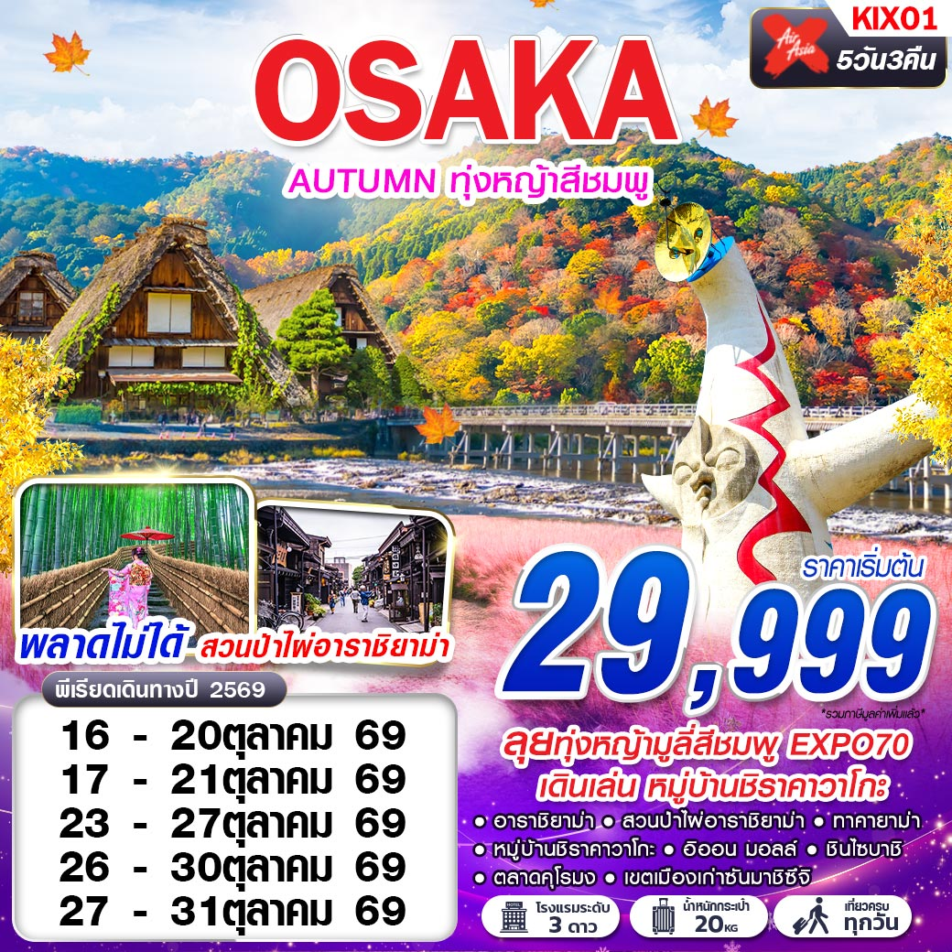
ลุยทุ่งหญ้ามูลี่สีชมพู EXPO70
เดินเล่นหมู่บ้านชิราคาวาโกะ

 | XJ612 DMK 00.55 – 08.40 NRT |   น้ำหนักกระเป๋า 20 KG.  ถือขึ้นเครื่อง 7 KG
 | XJ613 NRT 09.50 – 13.50 DMK
โปรดเช็คเวลาบินอีกครั้ง หากมีการซื้อตั๋วภายในประเทศ เนื่องจากเวลาบินอาจมีการเปลี่ยนแปลง

วันที่ | โปรแกรมทัวร์ | อาหาร |  |  | โรงแรม
วันที่ | โปรแกรมทัวร์ | เช้า | เที่ยง | เย็น | โรงแรม
1 | กรุงเทพฯ (ดอนเมือง) | 
2 | สนามบินคันไซ – อาราชิยาม่า – สวนป่าไผ่อาราชิยาม่า – อิออน มอลล์ |  |   JAPANESE SET |  | KOYO HOTEL, GIFU ระดับ 3 ดาวมาตรฐานประเทศญี่ปุ่นหรือเทียบเท่า
3 | หมู่บ้านชิราคาวาโกะ – ทาคายาม่า – เขตเมืองเก่าซันมาชิซึจิ |  | เมนูหมูย่างใบโฮบะ |  | KOYO HOTEL, GIFU ระดับ 3 ดาวมาตรฐานประเทศญี่ปุ่นหรือเทียบเท่า
4 | EXPO70 COMMEMORATIVE PARK – ตลาดคุโรมง – DUTY FREE – ย่านชินไซบาชิ |  |  |  | EZ HOTEL KIX SEASIDE ระดับ 3 ดาวมาตรฐานประเทศญี่ปุ่นหรือเทียบเท่า
5 | สนามบินคันไซ – กรุงเทพฯ(ดอนเมือง)
***รายการทัวร์อาจมีการเปลี่ยนแปลงตามความเหมาะสมโดยคำนึงถึงความปลอดภัยและผลประโยชน์ของลูกค้าเป็นหลัก***
- อัตราค่าบริการ
กำหนดการเดินทาง | ผู้ใหญ่ ห้องละ  2-3 ท่าน อัตราท่านละ | พักเดี่ยว  เพิ่มอัตรา  ท่านละ
16 – 20 ตุลาคม 2569 | 29,999 | 7,500
17 – 21 ตุลาคม 2569 | 31,999 | 7,500
23 – 27 ตุลาคม 2569 | 31,999 | 7,500
26 – 30 ตุลาคม 2569 | 31,999 | 7,500
27 – 31 ตุลาคม 2569 | 31,999 | 7,500
ในกรณีที่ JOIN LAND (ไม่ใช้ตั๋วเครื่องบิน) ราคาท่านละ 16,900 บาท
** ไม่มีราคาเด็ก สำหรับเด็กอายุไม่ถึง 2 ปี ณ วันเดินทางกลับ (INFANT) ท่านละ 10,000 บาท (ไม่มีที่นั่งบนเครื่องบิน)**
**หากต้องการทำกรุ๊ปส่วนตัว สามารถสอบถามเจ้าหน้าที่ได้**
**การรีเควสอาหาร ห้องและที่นั่งเครื่องบิน ทางบริษัทฯจะทำการรีเควสไปยังแลนด์ต่างประเทศและสายการบินหลังจากที่ได้รับจากลูกค้า แต่ทั้งนี้การรีเควสจะขึ้นอยู่กับเงื่อนไขจากทางร้านอาหาร โรงแรม แลนด์ต่างประเทศและสายการบิน ทางบริษัทจะพยายามรีเควสตามที่ลูกค้าต้องการให้มากที่สุด**

อัตรานี้ยังไม่รวมค่าทิปพนักงานขับรถ หัวหน้าทัวร์ และ มัคคุเทศก์ท้องถิ่น ตามธรรมเนียม 2,000 บาท ต่อ ทริป ต่อ ลูกค้า ผู้เดินทาง 1 ท่าน รวมไปถึงเด็ก ยกเว้นเด็กอายุไม่ถึง 2 ปี ณ วันเดินทางกลับ (INFANT) ทั้งนี้ท่านสามารถให้มากกว่านี้ได้ตามความเหมาะสมและความพึงพอใจของท่าน โดยส่วนนี้ ทางบริษัทขอสงวนสิทธิ์ในการเรียกเก็บก่อนเดินทางทุกท่าน ที่สนามบิน ในวันเช็คอิน

- รายละเอียดโปรแกรม
วันที่ 1 | กรุงเทพฯ (ดอนเมือง) (–/–/–)
21.30 คณะพร้อมกัน ณ ท่าอากาศยานนานาชาติ ดอนเมือง กรุงเทพฯ อาคารผู้โดยสารระหว่างประเทศ อาคาร 1 ชั้น3 เคาน์เตอร์เช็คอิน เคาน์เตอร์สายการบิน THAI AIR ASIA X โดยมีเจ้าหน้าที่ของบริษัทฯ คอยให้การต้อนรับ อำนวยความสะดวกตลอดขั้นตอนการเช็คอิน และ หัวหน้าทัวร์ให้คำแนะนำเพื่อเตรียมพร้อมก่อนออกเดินทาง
**กรุณาเผื่อเวลาในการเดินทางมายังสนามบินอย่างน้อย 3 ชั่วโมง เนื่องจากต้องใช้เวลาในการเช็คอิน**
ข้อควรทราบ : ประเทศญี่ปุ่นไม่อนุญาตให้นำอาหารสด จำพวก เนื้อสัตว์ พืช ผัก ผลไม้ เข้าประเทศ หากฝ่าฝืน จะมีโทษปรับและจับ ทั้งนี้ขึ้นอยู่กับดุลพินิจของเจ้าหน้าที่ศุลกากร ด่านตรวจคนเข้าเมือง

วันที่ 2 | สนามบินคันไซ – อาราชิยาม่า – สวนป่าไผ่อาราชิยาม่า – อิออน มอลล์ (–/L/–)
00.55 ออกเดินทางสู่ ท่าอากาศยานนานาชาติคันไซ เมืองโอซาก้า ประเทศญี่ปุ่น โดย สายการบิน THAI AIR ASIA X เที่ยวบินที่ XJ612
08.40 เดินทางถึง ท่าอากาศยานนานาชาติคันไซ เมืองโอซาก้า ประเทศญี่ปุ่น (ตามเวลาท้องถิ่นเร็วกว่าเมืองไทยประมาณ 2 ชั่วโมง) หลังผ่านขั้นตอนการตรวจหนังสือเดินทาง และตรวจรับสัมภาระเรียบร้อย
เที่ยง บริการอาหาร ณ ภัตตาคาร เมนู JAPANESE SET

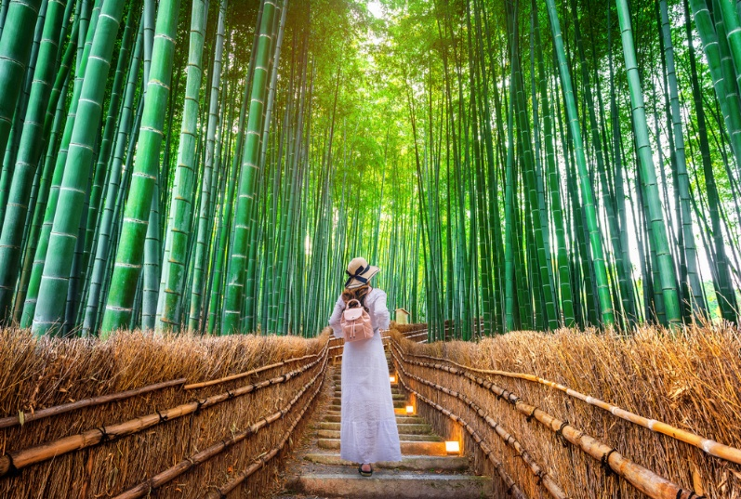
นำท่านเดินทางสู่ อาราชิยาม่า(ARASHIYAMA) เป็นอีกเขตหนึ่งที่นักท่องเที่ยวนิยมมากัน อยู่ทางตะวักตกของเกียวโต โดยเริ่มเป็นที่นิยมตั้งแต่สมัยเฮอันเป็นต้นมา และจะมีนักท่องเที่ยวเดินทางมาเที่ยวชมกันอย่างคับคั่งในช่วงที่ดอกซากุระบานและช่วงใบไม้แดงหรือใบไม้เปลี่ยนสี ในช่วงวันหยุด มีทั้งร้านค้า ร้านอาหาร และบริเวณโดยรอบก็สามารถเดินเที่ยวได้เรื่อยๆ สถานที่ที่ได้รับความนิยมอีกที่หนึ่งเมื่อมาถึงเมื่องนี้ได้แก่ สวนป่าไผ่อาราชิยาม่า ที่ตั้งอยู่ที่อาราชิยาม่าในเกียวโตนั้นนับเป็นสถานที่ท่องเที่ยวทางธรรมชาติที่มีชื่อเสียง ถ้าคนที่ชื่นชอบวิธีชีวิตเรียบง่ายและยังชอบเดินเล่นท่ามกลางบรรยากาศป่าๆเป็นอีกหนึ่งสถานที่ที่น่าสนใจ เพราะที่ป่าไผ่แห่งนี้จะมีเส้นทางเล็กๆที่รายล้อมไปด้วยป่าไผ่ที่สุดสุดลูกหูลูกตาเดินทีกลิ่นไผ่หอมนิดๆก็โชยมา น่าจะเป็นเพราะปริมาณไผ่อีกทั้งยังความสูงที่ช่วยกันเรื่องความร้อนไปได้มาก (พาท่านชมรอบนอก ไม่รวมค่าเข้าชมวัดเทนริวจิ)
นำท่านเดินทางเข้าสู่ อิออน มอลล์ เพื่อให้ท่านได้จับจ่ายใช้ส่อย ซื้อของใช้และอาหารก่อนเข้าที่พัก โดยภายในเป็นห้างสรรพสินค้าที่นิยมในหมู่นักท่องเที่ยวชาวต่างชาติ ภายในตกแต่งในรูปแบบที่ทันสมัยสไตล์ญี่ปุ่น มีร้านค้าที่หลากหลายมากกว่า 150 ร้านจำหน่ายสินค้าแฟชั่น อาหารสดใหม่ และอุปกรณ์ภายในบ้าน
ค่ำ อิสระอาหารตามอัธยาศัยเพื่อสะดวกแก่การช้อปปิ้ง
ที่พัก KOYO HOTEL, GIFU ระดับ 3 ดาวมาตรฐานประเทศญี่ปุ่น

วันที่ 3 | หมู่บ้านชิราคาวาโกะ – ทาคายาม่า – เขตเมืองเก่าซันมาชิซึจิ (B/L/–)
เช้า บริการอาหาร ณ ห้องอาหารโรงแรม
นำท่านเดินทางสู่ หมู่บ้านชิราคาวาโกะ ตั้งอยู่ในหุบเขาของจังหวัดกิฟุ ประเทศญี่ปุ่น ได้รับการขึ้นทะเบียนให้เป็นมรดกโลกทางด้านวัฒนธรรมโดยองค์การยูเนสโก้เมื่อปี 1995 ภายในหมู่บ้านแห่งนี้มีวิวทิวทัศน์ที่สวยงาม บ้านแต่ละหลังเป็นบ้านสไตล์ญี่ปุ่นแบบดั้งเดิม ที่หลังคาบ้านเป็นแนวสโลปคล้ายๆ กับมือคนที่กำลังพนมมืออยู่ หลังคาสร้างจากคานไม้ที่แข็ง แรง จึงทนทานต่อหิมะในฤดูหนาวได้อย่างดี แถมมีห้องใต้หลังคาที่กว้างขวางสำหรับเอาไว้เลี้ยงหนอนไหมอีกด้วย คนในหมู่บ้านนี้ส่วนใหญ่มีอาชีพเกษตรกร ทำนา เลี้ยงไหม เสริมด้วยการท่องเที่ยวแบบพอเพียงเป็นหลัก
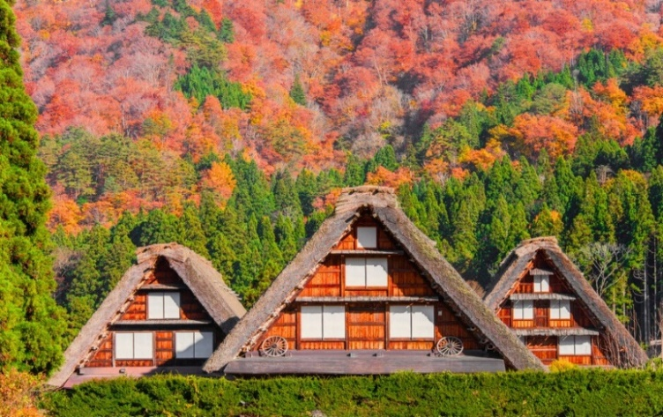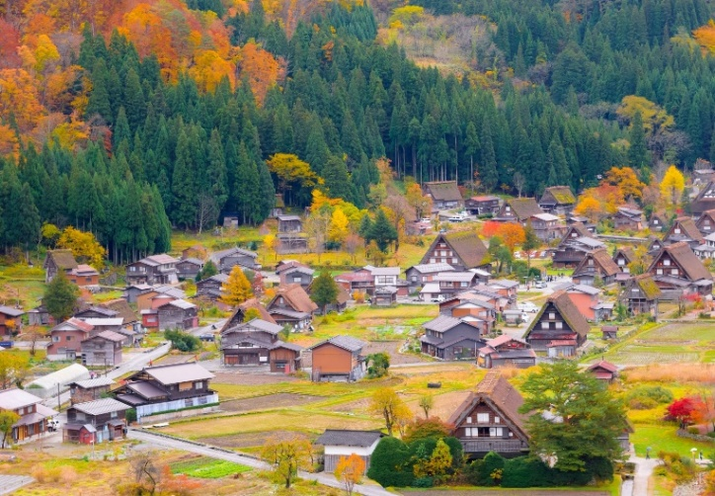
เที่ยง บริการอาหาร ณ ภัตตาคาร เมนู หมูย่างใบโฮบะ
หมูย่างร้อนๆบนใบโฮบะ หรือ ใบแมกโนเลียเป็นใบขนาดใหญ่ปลูกกันมากที่เมืองฮิดะ จังหวัดกิฟุ ประเทศญี่ปุ่น กลิ่นของใบจะทำให้อาหารมีรสชาติที่ประณีตอร่อย และด้วยกลิ่นพิเศษเฉพาะของใบโฮบะทำให้หมูมีรสชาติหอมอร่อยยิ่งขึ้น
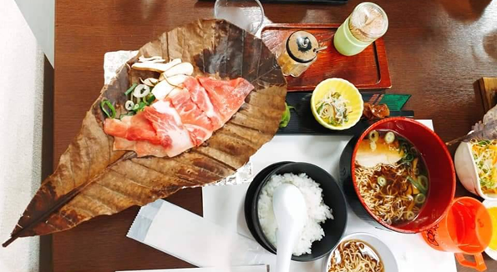
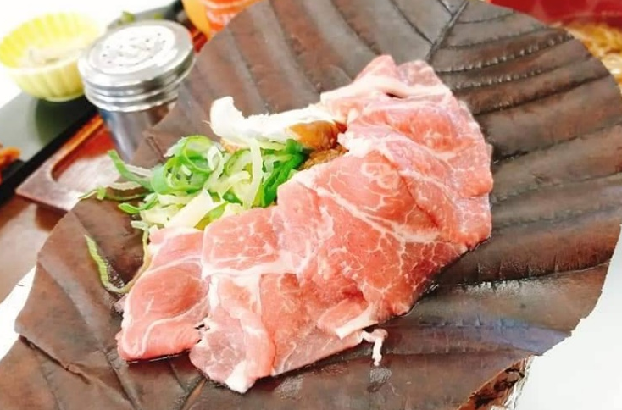

นำท่านเดินทางสู่ ทาคายาม่า(TAKAYAMA) เป็นเมืองที่มีการผสมผสานระหว่างเกียวโตกับขนมธรรมเนียมประเพณียุคเอโดะเข้าด้วยกัน ตั้งอยู่บริเวณที่โอบล้อมไปด้วยภูเขาน้อยใหญ่ในจังหวัดกิฟุ จากนั้นนำท่านเดินชม เขตเมืองเก่าซันมาชิซึจิ ซึ่งเต็มไปด้วยบ้านเรือน และร้านค้าน่ารัก ๆ ที่ยังคงอนุรักษ์แบบของบ้านในสมัยเอะโดะกว่า 300 ปีก่อน ให้ท่านได้เลือกซื้อของที่ระลึกพื้นเมืองและเก็บเกี่ยวบรรยากาศอันน่าประทับใจ (ไม่รวมค่าเข้าชมที่ว่าการอำเภอเก่า)
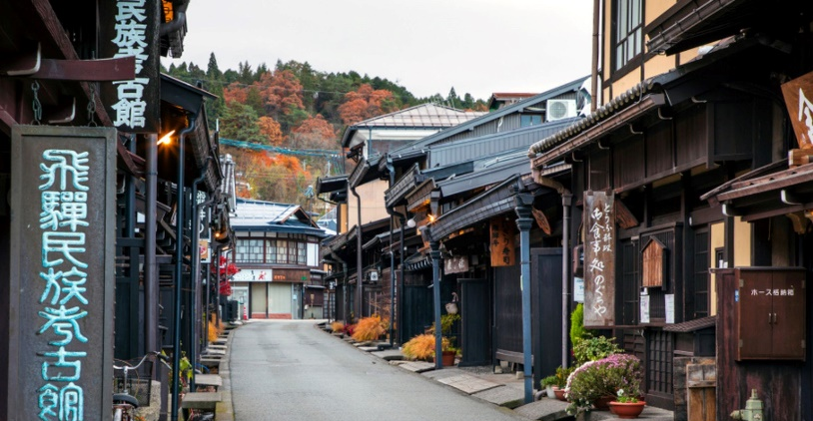
ค่ำ อิสระอาหารตามอัธยาศัย เพื่อความสะดวกในการท่องเที่ยว
ที่พัก KOYO HOTEL, GIFU ระดับ 3 ดาวมาตรฐานประเทศญี่ปุ่น

วันที่ 4 | EXPO70 COMMEMORATIVE PARK – ตลาดคุโรมง – DUTY FREE – ย่านชินไซบาชิ (B/–/–)
เช้า บริการอาหาร ณ ห้องอาหารโรงแรม
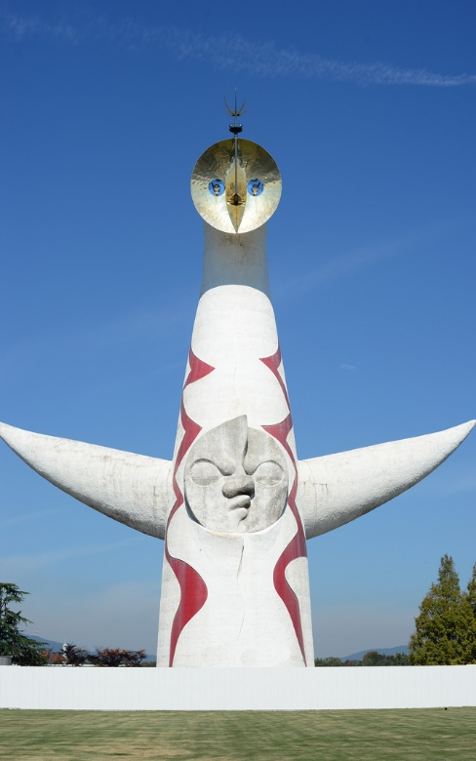
นำทุกท่านสู่ สวนลำรึกงานเอ็กซ์โป 70 (EXPO 70 COMMEMORATIVE PARK) เป็นสวนสาธารณะที่สร้างขึ้นบนพื้นที่ที่เคยจัดงาน JAPAN WORLD EXPO เมื่อปี ค.ศ. 1970 ซึ่งถือว่าเป็นหนึ่งในงานที่ยิ่งใหญ่ที่สุดงานหนึ่งในประวัติศาสตร์ญี่ปุ่นยุคหลังสงครามโลก จึงมีการสร้างสวนนี้ขึ้นเพื่อเป็นอนุสรณ์ถึงการจัดงานในครั้งนั้น สวนลำรึกงานเอ็กซ์โป มีขนาดค่อนข้างใหญ่ นอกจากบรรยากาศที่ร่มรื่นแล้ว ภายในมีสิ่งที่น่าสนใจอีกมากมาย เช่น สวนหย่อมสไตล์ญี่ปุ่นที่มีขนาดใหญ่เป็นอันดับต้นๆของประเทศ, พิพิธภัณท์ของพื้นเมือง, สวนสนุก, สปา และสวนดอกไม้ นอกจากนี้ที่นี่ยังเป็นอีกหนึ่งจุดชมดอกพิ้งค์มูลลี่ที่สวยงามมากของเมืองโอซาก้าด้วย (การบานของดอกพิ้งค์มูลลี่ปกติจะอยู่ในช่วงตุลาคม – พฤศจิกายน ทั้งนี้ขึ้นอยู่กับสภาพอากาศทางบริษัทขอสงวนสิทธิ์พาท่านไปยังส่วนอื่นของ EXPO 70 COMMEMORATIVE ในการณีที่ดอกพิ้งค์มูลลี่ไม่บาน)

นำท่านเดินทางสู่ ตลาดคุโรมง โอซาก้า (KUROMON ICHIBA MARKET) เป็นตลาดที่มีชื่อเสียงและเก่าแก่มากที่สุดแห่งหนึ่งของเมืองโอซาก้า จนได้รับสมญานามว่าเป็น ครัวของโอซาก้า(OSAKA’S KITCHEN) กันเลยทีเดียว มีบรรยากาศภายในเป็นทางเดิน ARCADE เล็กๆทอดยาวประมาณ 600 เมตร 2 ข้างทางจะเต็มไปด้วยร้านค้าต่างๆกว่า 160 ร้านค้า ขายทั้งของสด และแบบพร้อมทาน มีของกินเล่นและอาหารพื้นเมืองมากมายหลายชนิดให้ได้ชิม นอกจากของสดแล้วในตลาดก็จะมีพวกร้านขายของกุบกิบแทรกตัวอยู่บ้าง เช่น อุปกรณ์ทำครัว เสื้อผ้ากระเป๋าต่างๆ แต่ที่น่าสนใจอีกอย่างหนึ่งของตลาดนี้ ก็คือพวกร้านขายขนมแบบท้องถิ่น ที่มีทั้งแบบแพ็คเกจดูบ้านๆ อินดี้ๆหน่อยซึ่งอาจจะไม่ได้เห็นที่อื่นๆ ไปจนถึงแบบที่มีขายทั่วไป อย่างเช่นพวก KITKAT กลูลิโกะ รสต่างๆ
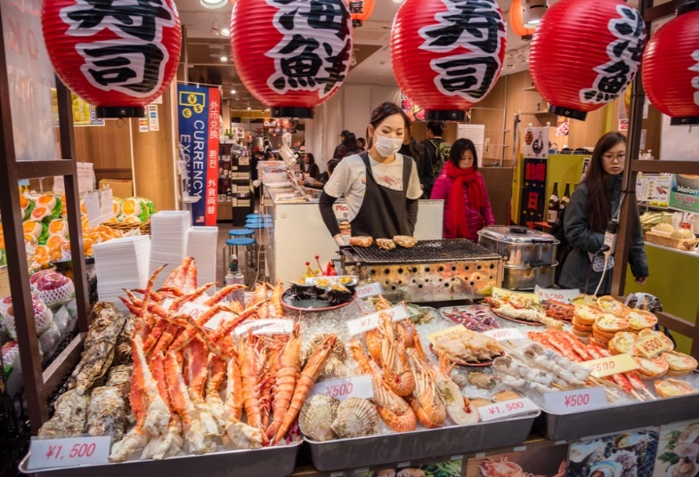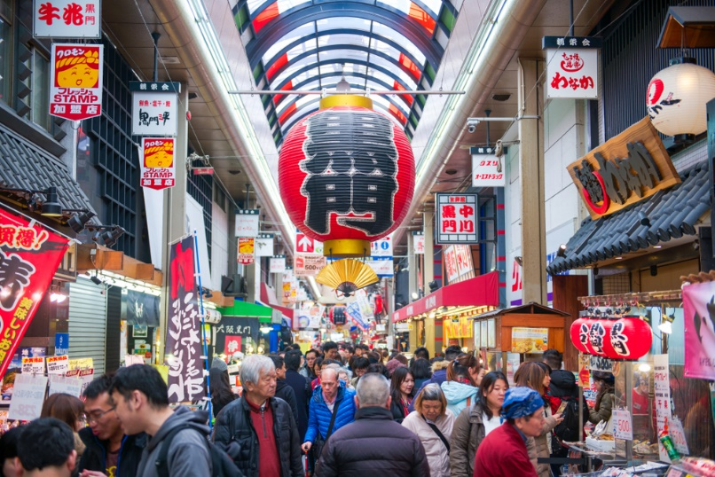
เที่ยง อิสระอาหารตามอัธยาศัย เพื่อความสะดวกในการท่องเที่ยว
ท่านเดินทางสู่ ร้านค้าปลอดภาษีดิวตี้ฟรี ช้อปปิ้งสินค้าเครื่องสำอาง อาหารเสริม เครื่องประดับคุณภาพดี
นำท่านเดินทางสู่ ย่านชินไซบาชิ (SHINSAIBASHI) ย่านช้อปปิ้งชื่อดังของนคร โอซาก้า ภายในย่านนี้มีร้านค้าเก่าแก่ปะปนไปกับร้านค้าอันทันสมัย และสินค้าหลากหลายรูปแบบทั้งสำหรับเด็ก และผู้ใหญ่ ซึ่งย่านนี้ถือว่าเป็นย่านแสงสี และบันเทิงชั้นนำแห่งหนึ่งของนครโอซาก้า อีกทั้งยังมีร้านอาหารทะเลขึ้นชื่อมากมาย สัญลักษณ์เด่นของย่านนี้คือ ตึกรูปเครื่องหมายการค้าของ กูลิโกะ ผลิตภัณฑ์ขนมชื่อดังจากญี่ปุ่นนั่นเอง
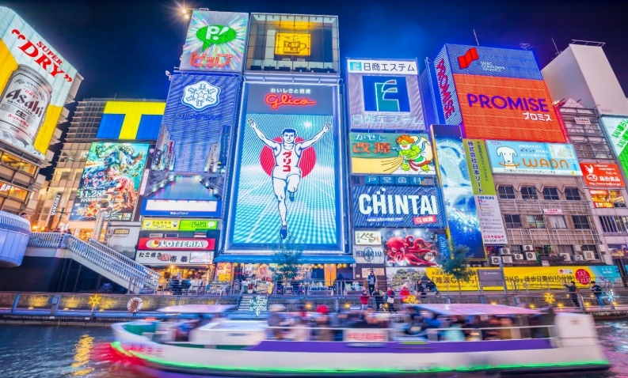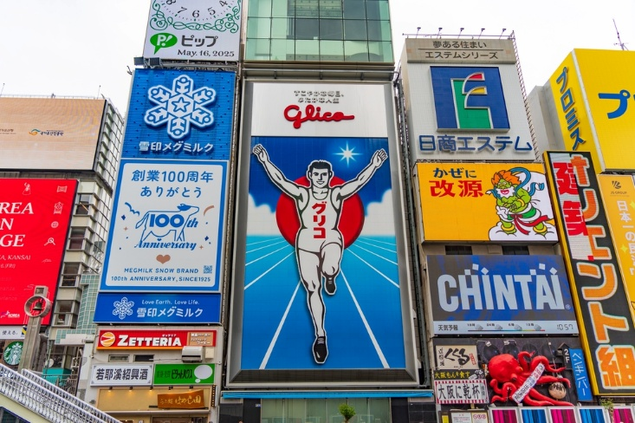
ค่ำ อิสระอาหารตามอัธยาศัย เพื่อความสะดวกในการช้อปปิ้ง
ที่พัก EZ HOTEL KIX SEASIDE ระดับ 3 ดาวมาตรฐานประเทศญี่ปุ่น

วันที่ 5 | สนามบินคันไซ – กรุงเทพฯ(ดอนเมือง) (B/–/–)
เช้า บริการอาหาร ณ ห้องอาหารโรงแรม หรือเป็น SET BOX ในกรณีที่ห้องอาหารโรงแรมยังไม่เปิดให้บริการ
นำท่านเดินทางสู่ ท่าอากาศยานนานาชาติคันไซ เมืองโอซาก้า ประเทศญี่ปุ่น
09.50 ออกเดินทางสู่ ท่าอากาศยานนานาชาติ ดอนเมือง กรุงเทพฯ โดยสายการบิน THAI AIR ASIA X เที่ยวบินที่ XJ613
13.50 เดินทางถึง ท่าอากาศยานนานาชาติ ดอนเมือง กรุงเทพฯ โดยสวัสดิภาพ พร้อมความประทับใจ

ข้อสำคัญ
- อัตรานี้ยังไม่รวมค่าทิปพนักงานขับรถ หัวหน้าทัวร์ และ มัคคุเทศก์ท้องถิ่น ตามธรรมเนียม 2,000 บาท ต่อ ทริป ต่อ ลูกค้า ผู้เดินทาง 1 ท่าน รวมไปถึงเด็ก ยกเว้นเด็กอายุไม่ถึง 2 ปี ณ วันเดินทางกลับ (INFANT) ทั้งนี้ท่านสามารถให้มากกว่านี้ได้ตามความเหมาะสมและความพึงพอใจของท่าน โดยส่วนนี้ ทางบริษัทขอสงวนสิทธิ์ในการเรียกเก็บก่อนเดินทางทุกท่าน ที่สนามบิน ในวันเช็คอิน
- ถ้าหากมีผู้เดินทางต่ำกว่า 30 คน ทางบริษัทขอสงวนสิทธิ์ในการยกเลิกการเดินทางหรือมีการเปลี่ยนแปลงราคา โดยจะแจ้งให้ทราบล่วงหน้า 7 วันก่อนการเดินทาง
- กรณีพัก 3 ท่าน/ห้อง ทางโรงแรมจะทำการเสริมเตียงให้เท่านั้น การเสริมเตียงจะขึ้นอยู่กับนโยบายของโรงแรมนั้นๆ (บางโรงแรมใช้เตียง SGL ในการเสริมเตียง บางโรงแรมจะใช้ฟูกในการเสริมเตียง) กรณีที่ห้อง TRP เต็ม ทางบริษัทอาจจะต้องปรับไปนอนห้องพักสำหรับ 1 ท่าน 1 ห้องและสำหรับ 2 ท่าน 1 ห้อง โดยท่านจะต้องชำระค่าห้องพักเดี่ยว ขอสงวนสิทธิ์ในการจัดห้องแบบ TWN และ DBL เนื่องจากจำนวนห้องที่ญี่ปุ่นมีจำกัด
- อัตรานี้เฉพาะนักท่องเที่ยวที่ถือหนังสือเดินทางไทยเท่านั้น กรณีถือหนังสือเดินทางต่างประเทศ ทางบริษัทขอสงวนสิทธิ์เรียกเก็บค่าธรรมเนียมเพิ่มจากราคาทัวร์ ท่านละ 100 USD. (เป็นเงินไทยประมาณ 3,200 บาท) ไม่รับผู้ที่ถือหนังสือเดินทางหรือถือสัญชาติ ญี่ปุ่น
- เนื่องจากสภาวะอากาศ จราจร สายการบิน หรือช่วงเทศกาลต่างๆ และตามกฎหมายของประเทศญี่ปุ่น รถบัสนำเที่ยวสามารถให้บริการวันละ 10 ชั่วโมง (08.00-18.00) โปรแกรมอาจมีการเปลี่ยนแปลงได้ตามความเหมาะสม โดยไม่ต้องแจ้งให้ทราบล่วงหน้า
สำคัญ!! : กรณีผู้เดินทางถูกปฏิเสธการเข้า – ออกประเทศจากประเทศต้นทางและปลายทาง ทั้งจากที่ด้านหน้าเคาน์เตอร์เช็คอิน หรือจากด่านตรวจคนเข้าเมืองก็ตาม ทางบริษัทขอสงวนสิทธิ์ไม่รับผิดชอบค่าใช้จ่ายที่จะเกิดขึ้นตามมา และ จะไม่สามารถคืนเงินค่าทัวร์และค่าทิปไกด์ที่ท่านชำระเรียบร้อยแล้วไม่ว่าส่วนใดส่วนหนึ่ง
กรณีต้องการตัดกรุ๊ปส่วนตัว กรุ๊ปเหมาที่สถานะผู้เดินทางเป็น เด็กนักเรียน นักศึกษา ครู ธุรกิจขายตรงเครื่องสำอาง หมอ พยาบาล ชาวต่างชาติ หรือคณะที่ต้องการให้เพิ่มสถานที่ขอดูงาน กรุณาติดต่อแจ้งรายละเอียด โดยละเอียด กับเจ้าหน้าที่เพื่อทำราคาให้ใหม่ทุกครั้ง
อัตราค่าบริการนี้รวม
- ค่าบัตรโดยสารโดยเครื่องบิน (ตั๋ว) ไป และ กลับพร้อมคณะ ชั้นประหยัด (ECONOMY CLASS) รวมถึงค่าภาษีสนามบินและค่าภาษีน้ำมันทุกแห่ง กรณีต้องการอัพเกรด UPGRADE ใช้วีลแชร์ (WHEEL CHAIR) หรือ เปลี่ยนแปลงบัตรโดยสาร ไม่ว่าเที่ยวใด เที่ยวหนึ่ง กรุณาติดต่อเจ้าหน้าที่เป็นกรณีพิเศษ ทางบริษัทของสงวนสิทธิ์ในการเรียกเก็บค่าใช้จ่ายตามจริงที่เกิดขึ้นกับผู้เดินทาง
- กระเป๋าสัมภาระโดยน้ำหนักไม่เกิน 20 กก. (1 ชิ้น) และ ถือขึ้นเครื่องบินได้น้ำหนักไม่เกิน 7 กก.
- รถรับส่งนำเที่ยวตามรายการ
- VAT 7% และภาษีหัก ณ ที่จ่าย 3% (เฉพาะค่าบริการ)
- ค่าเข้าชมสถานที่ตามที่ระบุในโปรแกรมท่องเที่ยว
- หัวหน้าทัวร์นำเที่ยวตลอดการเดินทาง
- ค่าอาหาร ตามรายการที่ระบุในโปรแกรมการเดินทาง
- ค่าโรงแรมที่พักระดับมาตรฐานตามรายการที่ระบุ (พัก 2-3 ท่าน ต่อ ห้อง กรณีพัก 3 ท่านจะเป็นเตียงเสริม 1 ท่าน) ในกรณีมีงานเทรดแฟร์ การแข่งขันกีฬา หรือ กิจกรรมอื่นๆ ที่ทำให้โรงแรมตามรายการที่ระบุเต็ม ทางบริษัทขอสงวนสิทธิ์ในการปรับเปลี่ยนโรงแรมที่พัก ไปเป็นเมืองใกล้เคียงแทน อ้างอิงมาตรฐานคุณภาพและความเหมาะสมเดิม โดยคำนึงถึงประโยชน์ของลูกค้าเป็นสำคัญ ทางบริษัทไม่มีนโยบายจัดคู่นอนให้กับลูกค้าที่ไม่รู้จักกันมาก่อน เช่น กรณีที่ท่านเดินทาง 1 ท่าน จำเป็นต้องชำระค่าห้องพักเดี่ยวตามที่ระบุ
- ค่าประกันอุบัติเหตุการเดินทางตามกรมธรรม์ ค่ารักษาพยาบาลวงเงินท่านละ 500,000 บาท หรือกรณีเสียชีวิตวงเงินท่านละ 1,000,000 บาท ตามเงื่อนไขของบริษัทประกันภัย (ไม่รวมประกันสุขภาพ)
อัตราค่าบริการนี้ ไม่รวม
- ค่ามินิบาร์ในห้องพัก(ถ้ามี) และค่าใช้จ่ายส่วนตัว นอกเหนือจากที่ระบุในรายการ
- ค่าอาหารสำหรับท่านที่ทานเจ มังสวิรัติ หรืออาหารสำหรับมุสลิม
- ค่าวีซ่าสำหรับพาสสปอร์ตต่างชาติ (ถ้ามี) โดยผู้เดินทางต้องทำการยื่นเองเท่านั้น
- ค่าใช้จ่ายด้านเอกสารส่วนตัว เช่น ค่าทำหนังสือเดินทาง วัคซีนพาสสปอร์ต เป็นต้น
- ค่าเดินทางหากแยกจากคณะ หรือมาช้ากว่าเวลานัดหมาย ท่านต้องออกค่าเดินทางด้วยตนเอง
- ค่าธรรมเนียมในกรณีที่กระเป๋าสัมภาระที่มีน้ำหนักเกินกว่าที่สายการบินนั้นๆกำหนดหรือสัมภาระใหญ่เกินขนาดมาตรฐาน
- ค่าธรรมเนียมการจองที่นั่งบนเครื่องบินตามความต้องการเป็นกรณีพิเศษหากสามารถทำได้ ทั้งนี้ขึ้นอยู่กับสายการบิน และ รุ่นของเครื่องบินแต่ละไฟล์ทที่ใช้บิน ซึ่งอาจเปลี่ยนแปลงได้อยู่ที่สายการบินเป็นผู้กำหนด
- ค่าภาษีน้ำมัน ที่สายการบินเรียกเก็บเพิ่มเติม หากสายการบินมีการเก็บภาษีน้ำมันเพิ่ม ทางบริษัทขอสงวนสิทธิ์ในการเรียกเก็บลูกค้า
- อัตรานี้ยังไม่รวมค่าทิปพนักงานขับรถ หัวหน้าทัวร์ และ มัคคุเทศก์ท้องถิ่น ตามธรรมเนียม 2,000 บาท ต่อ ทริป ต่อ ลูกค้า ผู้เดินทาง 1 ท่าน รวมไปถึงเด็ก ยกเว้นเด็กอายุไม่ถึง 2 ปี ณ วันเดินทางกลับ (INFANT) ทั้งนี้ท่านสามารถให้มากกว่านี้ได้ตามความเหมาะสมและความพึงพอใจของท่าน โดยส่วนนี้ ทางบริษัทขอสงวนสิทธิ์ในการเรียกเก็บก่อนเดินทางทุกท่าน ที่สนามบิน ในวันเช็คอิน
- ค่าพนักงานยกกระเป๋าในโรงแรม
- ประกันการเดินทางที่ครอบคลุมประกันสุขภาพ
เงื่อนไขการจอง
- กรุณาทำการจองล่วงหน้าอย่างน้อย 30 วัน ก่อนออกเดินทาง พร้อมชำระเงินมัดจำครั้งที่ 1 ท่านละ 15,000 บาท หลังจากส่งเอกสารยืนยันการจอง 2 วัน ตัวอย่างเช่น ท่านจองวันนี้ กรุณาชำระเงินในวันถัดไป ก่อนเวลา 16.00 น. เท่านั้น โดยระบบจะยกเลิกอัตโนมัติทันที หากยังไม่ได้รับยอดเงินตามเวลาที่กำหนด และหากท่านมีความประสงค์จะต้องเดินทางในพีเรียดเดิม ท่านจำเป็นต้องทำจองเข้ามาใหม่ นั่นหมายถึงว่า กรณีที่มีคิวรอ (WAITING LIST) ก็จะให้สิทธิ์ไปตามระบบ ตามลำดับ เนื่องจากทุกพีเรียด เรามีที่นั่งราคาพิเศษจำนวนจำกัด ยกเว้นโปรแกรมราคาพิเศษ ทางบริษัทขอสงวนสิทธิ์เรียกเก็บค่าบริการ เต็มจำนวน เท่านั้น
**กรุณาส่งสำเนาพาสสปอร์ตที่มีอายุใช้งานได้คงเหลือไม่น้อยกว่า 6 เดือน ณ วันกลับ ทันทีหลังจอง**
- กรุณาชำระค่าทัวร์ส่วนที่เหลืออย่างน้อย 20 วัน ก่อนออกเดินทาง หากท่านไม่ชำระภายในระยะเวลาที่ที่บริษัทกำหนด ทางบริษัทจะถือว่าท่านสละสิทธิ์ยกเลิกการเดินทาง และ ขอสงวนสิทธิ์ไม่สามารถคืนเงินมัดจำให้ท่านใดไม่ว่าส่วนในส่วนหนึ่งก็ตาม
- กรณีลูกค้าทำการจองภายในระยะเวลาคงเหลือไม่ถึง 15 วัน ก่อนออกเดินทาง ทางบริษัทขอสงวนสิทธิ์ในการเรียกเก็บค่าทัวร์เต็มจำนวน 100%
เงื่อนไขการยกเลิก และ เปลี่ยนแปลงการเดินทาง
- ยกเลิกก่อนการเดินทางตั้งแต่ 30 วันขึ้นไป คืนเงินค่าทัวร์โดยหักค่าใช้จ่ายที่เกิดขึ้นจริง *ในกรณีที่วันเดินทางตรงกับวันหยุดนักขัตฤกษ์ ต้องยกเลิกก่อน 40 วัน*
- ยกเลิกก่อนการเดินทาง 15-29 วัน คืนเงิน 50%ของค่าทัวร์ หรือหักค่าใช้จ่ายตามจริง เช่น ค่ามัดจำตั๋วเครื่องบิน โรงแรม และค่าใช้จ่ายจำเป็นอื่นๆ
- ยกเลิกก่อนการเดินทางน้อยกว่า 15วัน ขอสงวนสิทธิ์ไม่คืนเงินค่าทัวร์ที่ชำระแล้วทั้งหมด
- กรณีมีเหตุยกเลิกทัวร์ โดยไม่ใช่ความผิดของบริษัททัวร์ เช่น มีนโยบายห้ามการเข้าออกของแต่ละประเทศ หรือการยกเลิกเที่ยวบินโดยสายการบิน บริษัทจะเก็บเป็นเครดิตหรือเลื่อนการเดินทางในพีเรียดถัดไปให้กับลูกค้า โดยยึดตามนโยบายของสายการบินและบริษัทแลนด์ต่างประเทศ ไม่สามารถคืนเงินได้ทุกกรณี
- กรณีต้องการเปลี่ยนแปลงผู้เดินทาง (เปลี่ยนชื่อ) จะต้องแจ้งให้ทางบริษัททราบล่วงหน้า อย่างน้อย 20 วัน ก่อนออกเดินทาง กรณีแจ้งหลังจากเจ้าหน้าที่ออกเอกสารเรียบร้อยแล้ว ไม่ว่าส่วนใดส่วนหนึ่ง ทางบริษัทขอสงวนสิทธิ์ในการเรียกเก็บค่าใช้จ่ายที่เกิดขึ้นจริงทั้งหมด ทั้งนี้ขึ้นอยู่กับช่วงพีเรียดวันที่เดินทาง และกระบวนการของแต่ละคณะ เป็นสำคัญด้วย กรุณาสอบถามกับเจ้าหน้าที่เป็นกรณีพิเศษ
- กรณีต้องการเปลี่ยนแปลงพีเรียดวันเดินทาง (เลื่อนวันเดินทาง) ทางบริษัทขอสงวนสิทธิ์ในการหักค่าใช้จ่ายการดำเนินการต่างๆ ที่เกิดขึ้นจริงสำหรับการดำเนินการจองครั้งแรก ตามจำนวนครั้งที่เปลี่ยนแปลง ไม่ว่ากรณีใดๆทั้งสิ้น
หมายเหตุ
- กรณีที่ท่านต้องออกบัตรโดยสารภายใน (ตั๋วภายในประเทศ เช่น ตั๋วเครื่องบิน , ตั๋วรถทัวร์ , ตั๋วรถไฟ) กรุณาติดต่อสอบถามเพื่อยืนยันกับเจ้าหน้าที่ก่อนทุกครั้ง และควรจองบัตรโดยสารภายในที่สามารถเลื่อนวันและเวลาเดินทางได้ เพราะมีบางกรณีที่สายการบินอาจมีการปรับเปลี่ยนไฟล์ทบิน หรือ เวลาบิน โดยไม่แจ้งให้ทราบล่วงหน้า ทั้งนี้ขึ้นอยู่กับฤดูกาล สภาพภูมิกาศ และ ตารางบินของท่าอากาศยานเป็นสำคัญเท่านั้น สิ่งสำคัญ ท่านจำเป็นต้องมาถึงสนามบินเพื่อเช็คอินก่อนเครื่องบิน อย่างน้อย 3 ชั่วโมง โดยในส่วนนี้หากเกิดความเสียหายใดๆบริษัทขอสงวนสิทธิ์ในการไม่รับผิดชอบค่าใช้จ่ายที่เกิดขึ้นใดๆทั้งสิ้น
- กรณีที่ออกบัตรโดยสาร (ตั๋ว) เรียบร้อยแล้ว มีรายละเอียดส่วนใดผิด ทางบริษัทขอสงวนสิทธิ์ในการรับผิดชอบไม่ว่าส่วนใดส่วนหนึ่ง หากท่านไม่ดำเนินการส่งสำเนาหน้าแรกของหนังสือเดินทางให้ทางบริษัทเพื่อใช้ในการออกบัตรโดยสาร
- หลังจากท่านชำระค่าทัวร์ครบตามจำนวนเรียบร้อยแล้ว ทางบริษัทจะนำส่งใบนัดหมายและเตรียมตัวการเดินทางให้ท่านอย่างน้อย 3 หรือ 5 วัน ก่อนออกเดินทาง
- อัตราทัวร์นี้ เป็นอัตราสำหรับบัตรโดยสารเครื่องบินแบบหมู่คณะ (ตั๋วกรุ๊ป) ท่านจะไม่สามารถเลื่อนไฟล์ท วัน ไป หรือ กลับส่วนใดได้ จำเป็นจะต้องไป และ กลับ ตามกำหนดการเท่านั้น หากต้องการเปลี่ยนแปลงกรุณาติดต่อเจ้าหน้าที่เป็นกรณีพิเศษ
- ทางบริษัทไม่มีนโยบายจัดคู่นอนให้กับลูกค้าที่ไม่รู้จักกันมาก่อน เช่น กรณีที่ท่านเดินทาง 1 ท่าน จำเป็นต้องชำระค่าห้องพักเดี่ยวตามที่ระบุ
- หนังสือเดินทาง หรือ พาสปอร์ต ต้องมีอายุใช้งานได้คงเหลือไม่น้อยกว่า 6 เดือน ณ วันกลับ
- กรณีที่ท่านเป็นอิสลาม ไม่ทานเนื้อสัตว์ หรือ แพ้อาหารบางประเภท กรุณาแจ้งเจ้าหน้าที่เป็นกรณีพิเศษ
- บริษัทฯ จะไม่รับผิดชอบค่าเสียหายในเหตุการณ์ที่เกิดจากยานพาหนะ การยกเลิกเที่ยวบิน การล่าช้าของสายการบิน ภัยธรรมชาติ การเมือง จลาจล ประท้วง คำสั่งของเจ้าหน้าที่รัฐ และอื่นๆ ที่อยู่นอกเหนือการควบคุมของทางบริษัท
- เมื่อท่านออกเดินทางไปกับคณะแล้ว ท่านงดใช้บริการใดบริการหนึ่ง หรือไม่เดินทางพร้อมคณะ ถือว่าท่านสละสิทธิ์ ไม่สามารถเรียกร้องค่าบริการคืนได้ ไม่ว่ากรณีใดๆ ทั้งสิ้น
- มัคคุเทศก์ พนักงาน และตัวแทนบริษัทฯ ไม่มีอำนาจในการตัดสินใจหรือให้คำสัญญาใดๆ ทั้งสิ้นแทน บริษัทฯนอกจากมีเอกสารลงนามโดยผู้มีอำนาจของบริษัทฯกำกับเท่านั้นกรณีต้องการเปลี่ยนแปลงพีเรียดวันเดินทาง (เลื่อนวันเดินทาง) ทางบริษัทขอสงวนสิทธิ์ในการหักค่าใช้จ่ายการดำเนินการต่างๆ ที่เกิดขึ้นจริงสำหรับการดำเนินการจองครั้งแรก ตามจำนวนครั้งที่เปลี่ยนแปลง ไม่ว่ากรณีใดๆทั้งสิ้น
- บริษัทขอสงวนสิทธิ์ ในการไม่รับผิดชอบใดๆทั้งสิ้น หากเกิดสิ่งของสูญหายระหว่างการเดินทาง และ ขอสงวนสิทธิ์ในการเรียกเก็บค่าใช้จ่ายตามจริง กรณีท่านลืมสิ่งของไว้ที่โรงแรมและจำเป็นต้องส่งมายังจุดหมายปลายทางตามที่ท่านต้องการ
- ขอสงวนสิทธิ์การเก็บค่าน้ำมันและภาษีสนามบินทุกแห่งเพิ่ม หากสายการบินมีการปรับขึ้นก่อนวันเดินทาง
- เนื่องจากการเดินทางท่องเที่ยวในครั้งนี้ เป็นการชำระแบบเหมาจ่ายขาดกับบริษัทตัวแทนในต่างประเทศ ทางบริษัทจึงขอสงวนสิทธิ์ ไม่สามารถขอรับเงินคืนได้ในบริการบางส่วน หรือ ส่วนใดส่วนหนึ่งที่ท่านไม่ต้องการได้รับบริการ หากระหว่างเดินทาง สถานที่ท่องเที่ยวใดที่ไม่สามารถเข้าชมได้ ไม่ว่าด้วยสาเหตุใดก็ตาม ทางบริษัทขอสงวนสิทธิ์ในการไม่สามารถคืนค่าใช้จ่ายไม่ว่าส่วนใดส่วนหนึ่งให้ท่าน เนื่องจากทางบริษัทได้ทำการจองและถูกเก็บค่าใช้จ่ายแบบเหมาจ่ายไปล่วงหน้าทั้งหมดแล้ว
- หากมีสถานที่ ร้านค้าที่ไม่สามารถเปิดให้บริการได้ภายหลัง โปรแกรมอาจมีการเปลี่ยนแปลงได้ตามความเหมาะสม โดยไม่แจ้งให้ทราบล่วงหน้า โดยส่วนนี้ทางบริษัทจะคำนึงถึงประโยชน์ของลูกค้าเป็นสำคัญ หากกรณีที่จำเป็นจะต้องมีค่าใช้จ่ายเพิ่ม ทางบริษัทจะแจ้งให้ทราบล่วงหน้า
**เมื่อท่านชำระเงินค่าทัวร์ให้กับทางบริษัทฯ แล้วทางบริษัทฯ จะถือว่าท่านได้ยอมรับเงื่อนไขข้อตกลงทั้งหมดนี้แล้ว**
** ขอขอบพระคุณทุกท่าน ที่มอบความไว้วางใจ ให้เราบริการ ***

